Obrazy człowieka w Piśmie Świętym
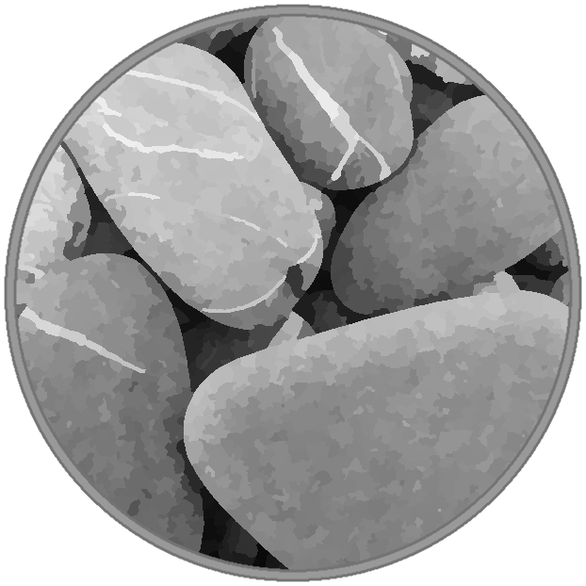
Żywy kamień
Wersety do studium: (1P 2, 4-9), (Iz 51, 1)

Temat główny
„Przystąpcie do niego, do kamienia żywego, przez ludzi wprawdzie odrzuconego, lecz przez Boga wybranego jako kosztowny. I wy sami jako kamienie żywe budujcie się w dom duchowy, w kapłaństwo święte, aby składać duchowe ofiary przyjemne Bogu przez Jezusa Chrystusa. Dlatego to powiedziane jest w Piśmie: Oto kładę na Syjonie kamień węgielny, wybrany, kosztowny, A kto weń wierzy, nie zawiedzie się. Dla was, którzy wierzycie, jest on rzeczą cenną; dla niewierzących zaś kamień ten, którym wzgardzili budowniczowie, pozostał kamieniem węgielnym, Ale też kamieniem, o który się potkną, i skałą zgorszenia; ci, którzy nie wierzą Słowu, potykają się oń, na co zresztą są przeznaczeni. Ale wy jesteście rodem wybranym, królewskim kapłaństwem, narodem świętym, ludem nabytym, abyście rozgłaszali cnoty tego, który was powołał z ciemności do cudownej swojej światłości;” (1 P 2, 4-9)
„Słuchajcie mnie, wy, którzy dążycie do sprawiedliwości, wy, którzy szukacie Pana. Spójrzcie na skałę, z której jesteście wyciosani, i na kamieniołom, z którego jesteście wydobyci!” (Iz 51, 1)

